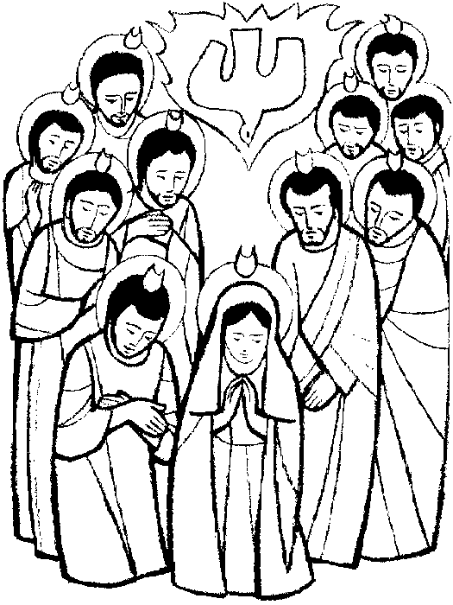**CELEBRACION DE LA CENA DEL SEÑOR SIN SACERDOTE**

**PENTECOSTÉS**

Celebramos hoy una gran fiesta: Pentecostés, la venida del Espíritu Santo. Seguimos necesitando ese Espíritu, y hoy nos reunimos para rogar al Padre que nos lo envíe; que habitados y movidos por Él, consigamos salir a nuestros ambientes a gritar con nuestras vidas y compromisos

En esta fiesta, la Iglesia celebra el día de la Acción Católica y el Apostolado Seglar. Deseamos que nos dejemos transformar y renovar por el Espíritu para que con nuestra vida podamos transmitir el mensaje de Dios a nuestro mundo.

Iniciamos nuestra celebración unidos en el canto.

Canto de entrada

**RITOS INICIALES**

**Saludo**

En el nombre del Padre, y del Hijo, y del Espíritu Santo.

R/. Amén.

*Aspersión con el agua bendita.*

Al comenzar la celebración, recordamos el día de nuestro bautismo. Sobre nosotros fue derramada el agua de la vida nueva y el Espíritu de Dios se unió para siempre a nuestro espíritu.

*Se hace la Aspersión mientras se canta un canto bautismal.*

*Al final, se dice:*

Que Dios todopoderoso nos purifique del pecado y,

por la celebración del Día del Señor en estos días de Pascua,

nos haga dignos de participar del banquete de su Reino.

R/. Amén.

**ALABANZA**

Gloria…

**Oremos**

*Pausa.*

Oh Dios, que por la fiesta de Pentecostés

fortaleces a tu Iglesia extendida por la tierra,

derrrama los dones de tu Espíritu

y no dejes de realizar hoy,

aquellas maravillas que hicieste

en los comienzos de la predicación evangélica.

Por nuestro Señor Jesucristo.

R/. Amen.

**LITURGIA DE LA PALABRA**



**Hch 2, 1-11**

**Salmo 103**

**1 Cor, 12, 3b-7.12-13**

**Jn 20, 19-23**

La primera lectura de hoy nos narra el acontecimiento de la venida del Espíritu sobre los Apóstoles y la primera comunidad cristiana.

En la segunda lectura, el Apóstol ofrece su reflexión y vivencia personal y presenta al Espíritu como el autor de todos los dones de la Iglesia, así como el constructor de la unidad. Pablo recuerda que los dones están al servicio del bien común.

**Salmo Responsorial: Salmo 103**

*Envía tu Espíritu, Señor, y repuebla la faz de la tierra.*

Bendice, alma mía, al Señor:

¡Dios mío, qué grande eres!

Te vistes de belleza y majestad,

la luz te envuelve como un manto. R/.

**HOMILIA**

Espíritu de Jesús Resucitado, desde nuestra pobreza te decimos: ven; desde nuestra debilidad te decimos: ven; desde nuestra fe te decimos: ven; desde nuestro deseo te decimos: ven. Con amor te decimos: ven.

Padre, envía tu Espíritu: el Espíritu que se cernía sobre el caos al inicio de los tiempos; el que, desde el alba de la creación, lo llena todo de vida, y hace estallar de fuerza el universo; el que guiaba a tu pueblo hacia la tierra prometida a través del desierto; el que habló por los profetas y hoy sigue hablando, y su palabra es más sonora que las palabras que lleva el viento; el que es capaz de transformar los corazones endurecidos; el Espíritu de tu Hijo.

Señor, envía tu Espíritu y abre nuestro corazón al sufrimiento del ser humano, al gemido y el dolor hecho cruz, hecho muerte, hecho grito. Arranca de los ojos la venda de nuestro orgullo y haznos descubrir que la vida es don, entrega, gratuidad, escucha, misericordia, alabanza, servicio: lucha y contemplación, todo en uno. Que tu Espíritu, Señor, sea derramado sobre nosotros y nos marque, nos unja, nos haga tuyos.

Derrama tu Espíritu en nuestras manos, envía tu fuego a nuestros corazones. Sopla tu aliento sobre los que creen, los que dudan, los que aman, los que se sienten solos, los que defienden la justicia, los que luchan por la paz, los que construyen futuro.  
  
Es hora de ir anunciando la Buena Nueva, de ser Testigos del amor en el mundo, de forjar comunidad y compartir bienes, de poner en común la mesa y abrir la puerta al hermano.

Es el día del Espíritu, la hora de la comunión y de la verdad, la llegada de la libertad, el tiempo para los que quieren nacer de nuevo.

Ahora es el espacio del Espíritu donde todo es posible. Ahora el Reino está en marcha y nuestra fuerza es el Señor. Ahora los creyentes podemos decir: *“Me ha enviado a proclamar la paz y la alegría”*. Aquí y ahora, queremos ser, Señor, tus Testigos.

**CONFESION DE FE**

Jesús resucitado nos ha dado su misma vida mediante el bautismo que un día recibimos. Lo recordamos y renovamos hoy, con la profesión de fe.

**Creo en un solo Dios, Padre…**

**ORACION UNIVERSAL**

En este día de Pentecostés, pidamos al Padre que nos envíe su Espíritu, y nos haga en medio de su Iglesia servidores en la comunidad.

Por todos los cristianos para que, con nuestro testimonio, seamos cauce por los que otros lleguen a conocer el verdadero rostro de Dios. Roguemos al Señor

Por los movimientos y asociaciones de apostolado seglar, en especial por la Acción Católica, para que vivan su vocación laical siendo testigos creíbles de la Buena Noticia. Roguemos al Señor

*.* Por quienes sufren, se sienten solos o excluidos, para que su clamor sea escuchado, no como el de alguien ajeno a nosotros, sino como hermanos, en quienes descubrimos el rostro de Cristo. Roguemos al Señor

Por nuestra parroquia **[**Unidad Pastoral**]**, para que, como nos dice el papa Francisco, sea cada vez más y para todos, ámbito de escucha de la Palabra, del crecimiento de la vida cristiana, del diálogo, del anuncio, de la caridad generosa, de la adoración y la celebración. Roguemos al Señor

Danos tu Espíritu, Señor, que nos haga valientes testigos del Evangelio de tu Hijo. Él, que vive y reina contigo por los siglos de los siglos.

**ACCIÓN DE GRACIAS**

*Animador/a:*

Te damos gracias, Dios, Padre nuestro, por Jesucristo, tu Hijo, y su Espíritu promesa continua de tus dones, por ello le invocamos diciendo:

*¡Ven, Espíritu del Padre en Jesús!*

*Animador/a:*

Te rogamos, Espíritu de Dios,

que termines en nosotros lo ya empezado:

apártanos del mal que podamos hacer,

impúlsanos tan sólo hacia el bien,

haz que seamos fieles y pacientes,

enciende en nuestro corazón la amistad

hacia todo lo que vive,

danos alegría por todo lo que es humano y bueno.

*Todos: ¡Ven, Espíritu del Padre en Jesús!*

*Animador/a:*

Tú das fuerza a todo lo que vive,

tú obras de modo extraño e inexplicable,

oculto en lo profundo de cada persona

como un fermento,

como una semilla de fuego.

Tú nos alientas a llegar hasta el final,

dispuestos a soportar lo que sea

esperando siempre como el amor espera.

*Todos: ¡Ven, Espíritu del Padre en Jesús!*

*Animador/a:*

Tú eres el espíritu que da la vida y nos hace libres;

peligroso y torrencial

para todos los que se aferran a sus propios bienes

como a la propia sangre…

Nadie está sin pecado si tú no estás con él;

pero contigo llega el perdón de los pecados.

De este modo has sido derramado en nuestro mundo,

de este modo aún eres enviado hoy a la iglesia,

que, huérfana y desvalida,

espera de ti un nuevo comienzo.

*Todos: ¡Ven, Espíritu del Padre en Jesús!*

*Animador/a:*

Te rogamos que nos despiertes a la vida

como hiciste al principio al alentar al ser humano,

como resucitaste de entre los muertos

a Jesús, nuestro hermano.

Da nueva vida y plenitud

a la iglesia que vive en la historia.

Haz de nosotros fuego de tu fuego,

luz de tu luz,

como en ti es luz Jesucristo,

Hijo de la humanidad,

que la luz de la luz eterna

y Dios de Dios

hoy y todos los días,

hasta la eternidad.

*Todos: ¡Ven, Espíritu del Padre en Jesús!*

**RITO DE LA COMUNIÓN**

Llenos de alegría por ser hijos de Dios,

digamos confiadamente la oración que Cristo nos enseñó: PADRE NUESTRO…

Démonos fraternalmente la paz

Éste es el Cordero de Dios, que quita el pecado del mundo.

Dichosos los invitados a la cena del Señor.

Señor, no soy digno de que entres en mi casa,

pero una palabra tuya bastará para sanarme.

**Oremos**

*Pausa*

Dios Padre, que has comunicado a tu Iglesia los dones del Reino;

que el Espíritu que nos has regalado sea siempre nuestra fuerza,

y el pan de la vida que hemos recibido nos lleve a la plenitud de tu amor.

Tú que vives y reinas por los siglos de los siglos.

R/. Amen.

**RITO DE CONCLUSIÓN**

La bendición de Dios todopoderoso, Padre, Hijo y Espíritu Santo,

descienda sobre nosotros.

R/. Amén.

Canto de envío o canto final si hubiera

Podemos ir en paz: ¡aleluya, aleluya!

Demos gracias a Dios: ¡aleluya, aleluya!